Босоножки на танкетке
Обувь на такой подошве можно назвать удобной и красивой одновременно. Она устойчива, ноги устают намного меньше, чем при ходьбе на каблуках. Даже если вы выберите босоножки на высокой танкетке или платформе, то все- равно будете чувствовать себя комфортно и уверенно.
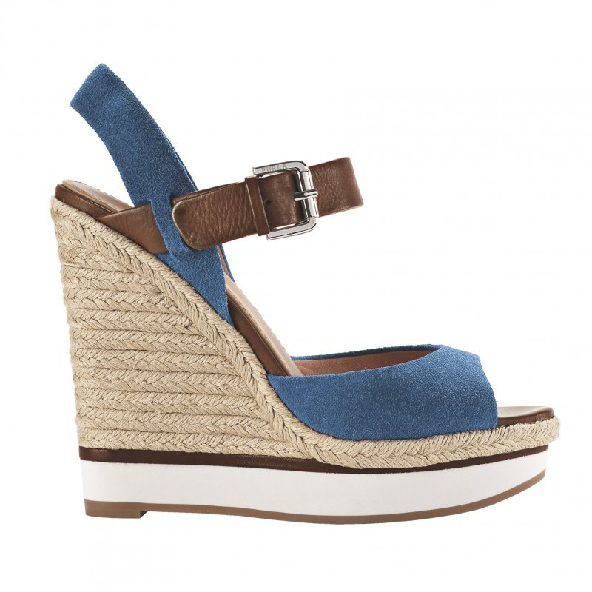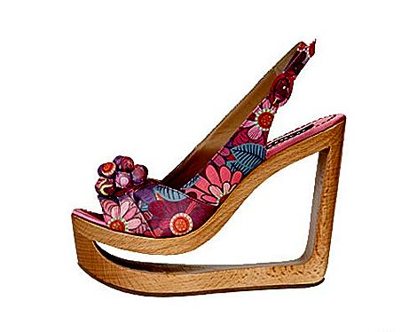

История появления
Появилась такая обувь в 30-х годах прошлого столетия, однако никто не уделил ей особого внимания. Но в начале 80-х годов, интерес к ней существенно возрос, она стала появляться на модных показах. Многие известные дизайнеры, такие как: Louis Vuitton, Alexander McQueen или Valentino, использовали в своих показах стильные босоножки на платформе или танкетке. Подошва может быть любой, от яркой пластмассы, до пробки.

Сильные и слабые стороны
К очевидным плюсам, можно отнести:
● такую обувь проще носить, чем каблук такой же высоты;
● она визуально вытягивает силуэт, стройнит;
● благодаря ей лодыжки выглядят тоньше;
● практична, вписывается в любой образ;
● является модной, необычно смотрится;
Минусы:
● плохо сочетается с короткими платьями и юбками;
● несмотря на удобство, не подходит для ежедневной носки;
● не подходит девушкам с чересчур тонкими лодыжками;
● некоторые модели выглядят грубо в сочетании с тонкой одеждой;

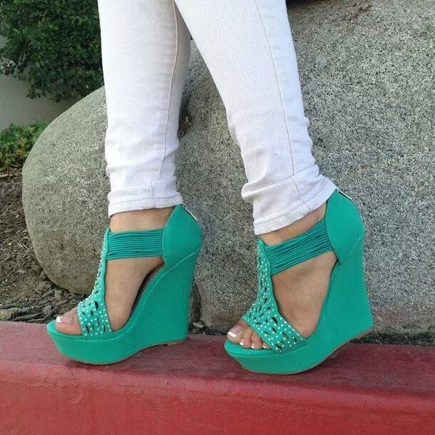

Выбираем босоножки
При выборе летней обуви нужно учитывать факторы, определяющие правильный «шаг», и летняя обувь будет радовать вас не один год.
- Стилистические особенности.
Тут важно сделать выбор в пользу классических, универсальных моделей. Конечно, можно подобрать что-то неординарное и ультрамодное, но тогда будьте готовы к тому, что в следующем сезоне придется приобретать другую пару. Выбирайте нейтральные цвета: черный, бежевый, белый, коричневый. Хорошим решением могут стать темные оттенки: бордовый, синий, зеленый. Для торжественного случая можно купить босоножки золотого оттенка или из блестящих материалов (атлас, лакированная кожа). В них вы будете выглядеть элегантно и нарядно. Неординарным личностям, стремящимся к самовыражению, подойдут босоножки с узорами и принтами.
- Высота.
Это важный параметр, который зависит от того, для какой цели предназначена данная обувь. Невысокая платформа, как нельзя лучше подойдет для повседневной носки. Высокие модели стоит выбирать для вечернего выхода. Они удлиняют и стройнят ноги.
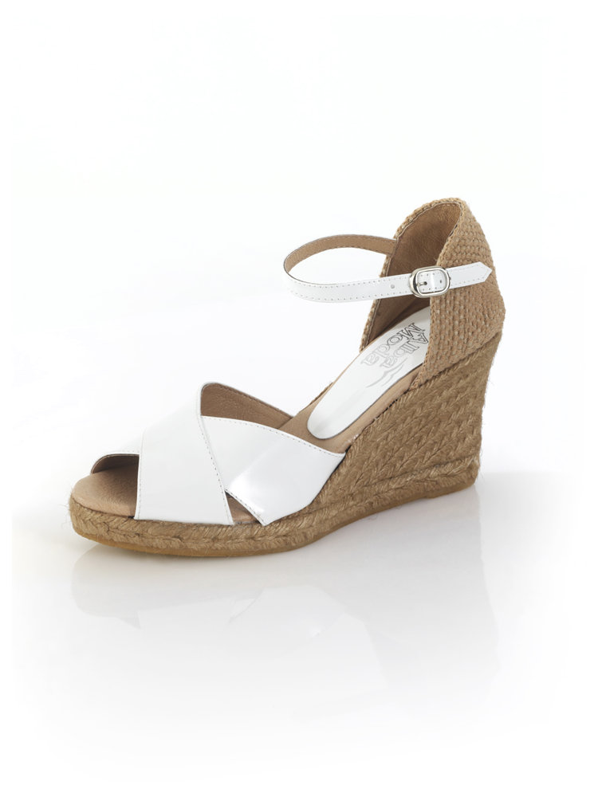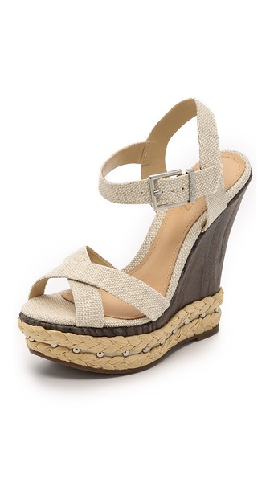

Решения для лета. С чем носить
Ответ на вопрос, с чем лучше носить босоножки на танкетке, зависит от модели и выбранного образа. К примеру, модные испанские «эспадрильи», дополнят короткие сарафаны, платья и юбки, в сочетании с белоснежными рубашками. Соломенная шляпка добавит в образ женственности. Не следует сочетать их с джинсами или брюками, с ярко выраженной фактурой.
Для гармоничного сочетания учитывайте пропорции. Как и каблук, танкетка приподнимает фигуру. Но в отличие от него, она уместна не во всех случаях, и вписывается далеко не в каждый гардероб.
Для босоножек на танкетке подойдет длина «макси». Длинные юбки или платья в пол, в сочетании с такой обувью будут смотреться идеально. Формат «мини» тоже хорошо сочетается с обувью подобного плана. А вот бриджи, капри и сарафаны средней длины, лучше не надевать с такими босоножками.
Объемные вещи с выраженной фактурой допускается компоновать с таким видом обуви лишь очень стройным девушкам. В противном случае есть риск получить эффект «перегруженности» и испортить образ.
Босоножки с массивной подошвой прекрасно подойдут под шорты или джинсы. Но не стоит сбрасывать со счетов и контрастные ансамбли. Легкий, струящийся сарафан, дополненный босоножками на удобной платформе, – хороший вариант для отпускных будней.
Придерживайтесь гармонии в вопросах стилистических и цветовых сочетаний. Исключением в данном случае может стать сумка. Не стремитесь подбирать ее под цвет босоножек. И отдавайте предпочтение удобным моделям, отражающим ваш вкус.
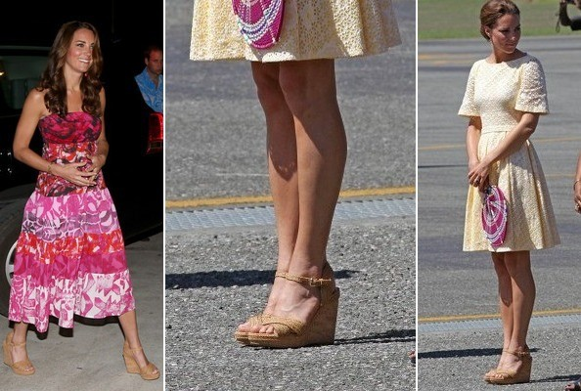

Платье в стиле ретро
Неудивительно, что популярность ретро стиля сегодня не угасает. Ведь платья в этом стиле так выгодно подчеркивают все достоинства женской фигуры. Во многих современных моделях прослеживаются черты, присущие стилю ретро: высокая линия талии, пышная юбка, лиф по фигуре.
Встречается и такое понятие, как «винтаж». Кажется, что это синонимы. В данном случае все не совсем так. В отличие от винтажных платьев, ретро наряды охватывают всю предыдущую эпоху в пределах столетия.

Особенности платьев
● многим моделям присущи строгость форм и деталей (например, воротник-стойка);
● платья-футляры, прилегающего силуэта, рукава, длиной от ¾ и короче или их отсутствие;
● приталенные модели с вырезом «лодочка», встречаются модели и с глубоким декольте;
● трапециевидная форма, пышные рукава и круглые отложные воротнички;
● расцветки: полосы, горошек разных размеров, клетка, чаше всего приглушенные тона, но возможны и более смелые контрастные сочетания цветов;

Куда пойти в таком наряде
В зависимости от длины, цвета и модели, его можно надеть в любой ситуации: на вечеринку, свидание, прогулку или даже на работу. Для деловых встреч существует множество строгих, сдержанных вариантов, поэтому не стоит надевать модели с кружевами, воланами и платья ярких расцветок.
Если вы собрались на свидание или прогулку, платье в ретро стиле, как нельзя лучше для этого подойдет. Остановите свой выбор на романтическом варианте с кружевом, пышной юбкой и ассиметричным вырезом. Расцветка может быть любой. Главное, чтобы платье гармонировало с вашей кожей и волосами.

Кто может носить
Для платьев стиля ретро не существует ограничений. Важно лишь правильно подобрать модель. Дамам за 30, стоит отказаться от расцветок в крупный горошек и длины «мини». Модницам, с широкими бедрами, тоже лучше всего выбирать платья длиной до колен или немного ниже. Для уравновешивания и вытягивания силуэта, отдайте предпочтение вертикальному орнаменту. Стройные девушки должны выбирать платья с акцентом на талии.

С чем сочетать
Варианты сочетаний будут зависеть от того, платье какой эпохи вы выбрали. Для нарядов в стиле 20-30 годов, имевших сложный элегантный крой, обилие драпировок и различную длину, подойдут аксессуары и обувь соответствующей эпохи. Это может быть ожерелье из жемчуга, туфли, с круглым мыском и квадратными каблуками, квадратная сумочка небольшого размера. Прическа также должна гармонировать с общим образом.

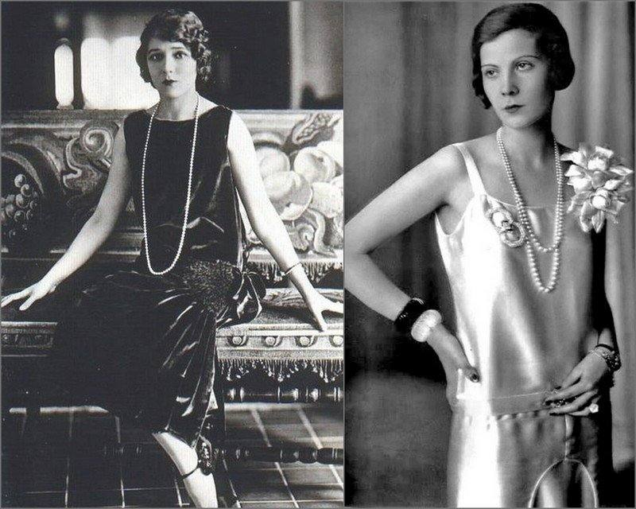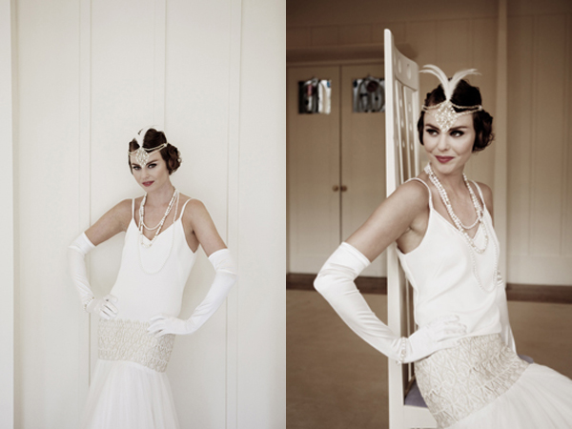
Для платьев и сарафанов четвертого десятилетия 20 века характерна простота кроя и приглушенные цветовые сочетания. Характерными моделями той эпохи стали платья в горошек. Сочетать подобные наряды можно с классическими лодочками на небольшом каблуке. Талию следует подчеркнуть ремнем. При выборе классической, неброской расцветки, такой наряд уместен и на рабочем месте.
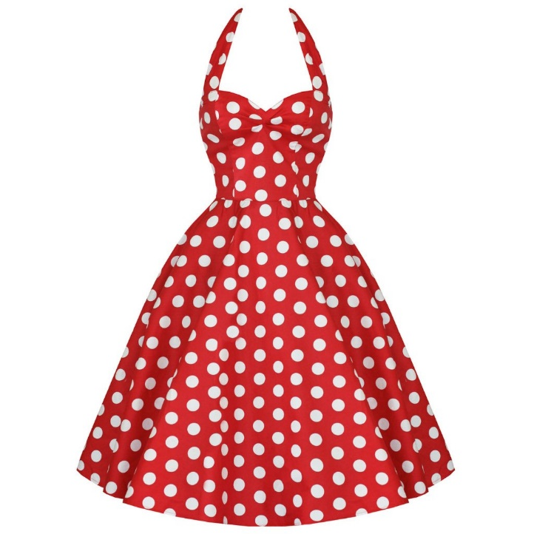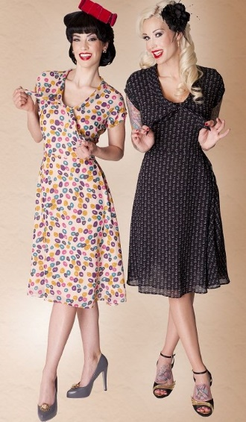

Платья в стиле 50-х подчеркивают утонченность и изящество женской фигуры. Силуэт «песочные часы» формируется за счет облегающего лифа и пышного кроя юбки. Также популярны модели с юбкой-карандашом, длиной до колена. Носить такое платья следует с обувью на каблуке, дополняя образ шейным платком, ремнем или сумкой формы «трапеция».
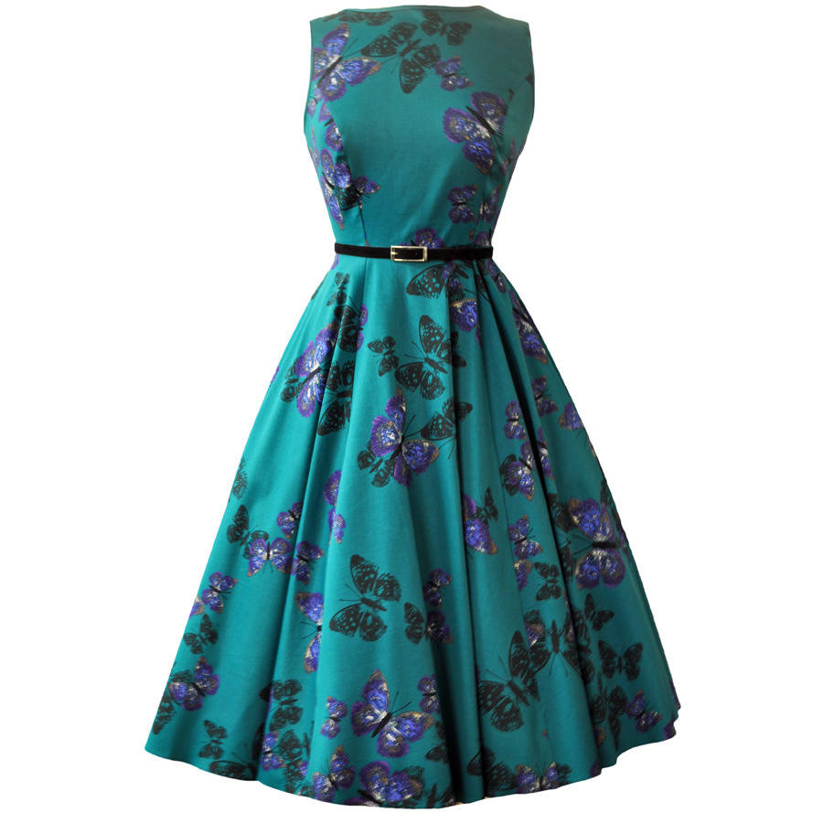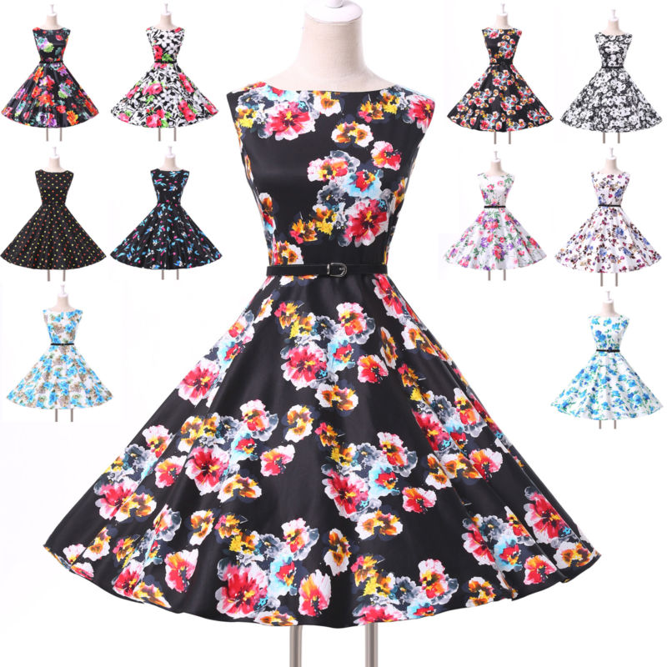

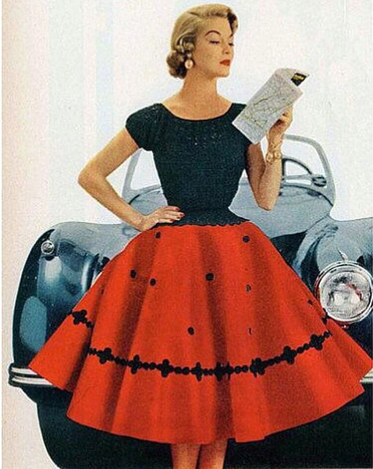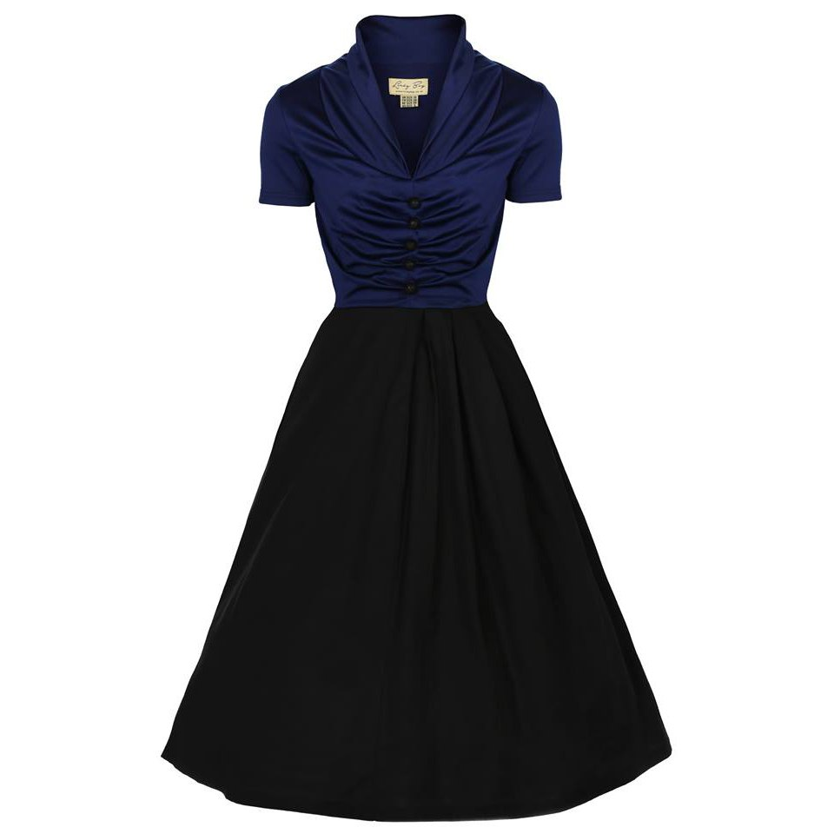
Для нарядов 60-70 годов, характерны платья силуэтов «годе» и «трапеция». А также минимум дополнений и аксессуаров. К ним подойдут туфли, ботильоны или сапоги. Это зависит от сезона, типа ткани и цвета наряда.
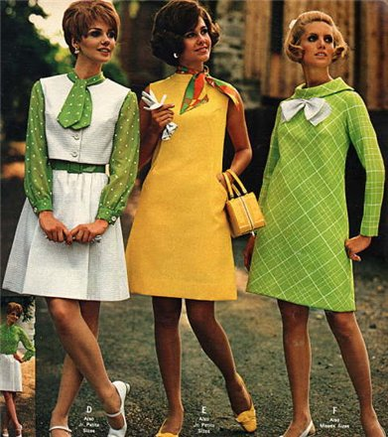
Эпоха 80-х принесла с собой рукав кроя «летучая мышь», широкие пояса и ажурные воротнички. Сегодня подобные ретро- платья представлены на подиумах и в магазинах. Комбинируйте такие наряды с туфлями, сапогами, лоферами и любой другой обувью на высоком каблуке. Лучше, если носки обуви будут закругленными. Небольшие сумки и неброские аксессуары дополнят образ.

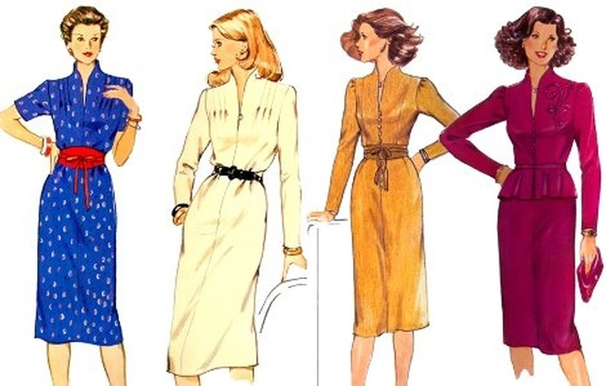

Красим брови карандашом правильно
Красивая форма бровей - важная составляющая ухоженного лица. Изогнутая линия придает ему гармоничность и открытый, уверенный взгляд. К сожалению, не каждая женщина может похвастаться идеальной формой и насыщенным цветом бровей. Поэтому важно уметь правильно их оформлять. Существует много способов придания бровям нужных характеристик: татуаж, окрашивание с помощью красок или карандашей. Для татуажа – главное выбрать грамотного мастера своего дела, а вот в двух остальных случаях требуется личное умение и практика. Итак, рассмотрим как правильно это делать.
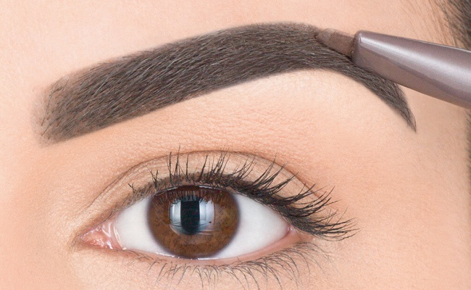

Как выбрать?
С помощью карандаша вы сможете самостоятельно подкорректировать форму, ширину или цвет бровей. Для этого лучше всего выбрать профессиональные марки. Только в этом случае, можно быть уверенным в том, что пигмент не будет осыпаться и результат будет точным.
Карандаш должен быть хорошо заточен, чтобы имитировать волоски бровей. Наиболее удачная форма – заостренная или «лопатка».

Советы по выбору цвета
1. Выбирайте карандаш в тон волос. Русым девушкам подойдет светло-коричневый или серый. Обладательницам каштановых волос подойдут более темные оттенки коричневого. Брюнеткам лучше всего приобретать карандаши черного или насыщенного коричневого цвета.
2. Идеальный вариант – невидимая коррекция бровей. То есть лучше, если выбранный карандаш полностью будет совпадать с цветом ваших волос.
3. Брови не должны стать главным акцентом. Они должны быть немного темнее волос, но светлее ресниц.
4. В данном случае неизменно работает правило: «Лучше меньше, да лучше». Не переусердствуйте с окрашиванием.
5. Тестируйте цвета. Особенно если до этого не использовали ту или иную марку

Строение
Бровь начинается около переносицы. Это называется основанием. Здесь растут самые длинные волоски. Самая густая, средняя часть («тело» брови). Самая тоненькая часть («хвост»), располагается ближе к височной зоне головы. В нее входят редкие и короткие волоски.

Как красить брови карандашом
Все действия производятся поэтапно и последовательно.
- Подготовительная часть.
Выравниваем тон лица, наносим на него базу, тональную основу и пудру (в зависимости от того, что вы используете). Намечаем начало (около переносицы) и окончание брови (точка на пересечении линии, идущей от крыльев носа, через уголки глаз). Щеточкой расчешите брови по всей длине, чтобы расправить волоски (у основания снизу вверх, остальную часть по направлению роста).
- Окрашивание
Штриховыми движениями прорисуйте волоски. Начинать стоит от основания. Лучше всего, если штрихи будут располагаться один над другим. Для придания густоты бровям, заштрихуйте карандашом те места, где волоски растут редко. Сильнее всего прокрашивайте среднюю часть.
- Заключительный этап
Повторно причешите брови. Это не только придаст завершенный вид, но и удалит излишки пигмента. Для корректировки можно использовать более светлый карандаш (наносите его на кожу под бровями), который потом необходимо растушевать.
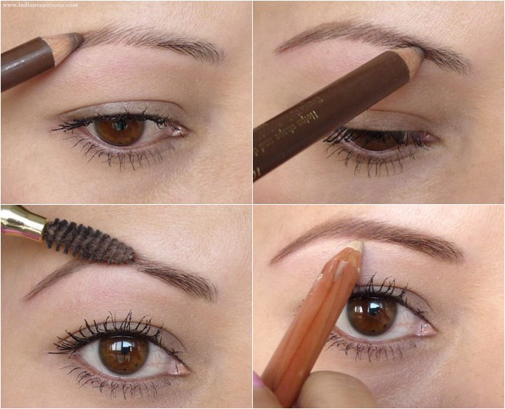

Как избежать ошибок
● не стоит рисовать слишком широкие брови, не выходите за линию роста своих бровей, не делайте их длиннее;
● сплошная линия - не самый удачный вариант, рисуйте отдельные штрихи;
● не прокрашивайте брови у основания слишком сильно;
● избегайте темных, неестественных тонов, не сочетающихся с цветом ваших волос.
Форма – важный фактор
Каждый из нас обладает той формой бровей, которая подходит ему более всего. Но часто внесение определенных корректировок улучшает результат. Для овального лица идеальна приподнятая (плавная) линия бровей. Круглой форме и лицу с острым подбородком, для визуального вытягивания и смягчения черт, подойдут полукруглые брови.
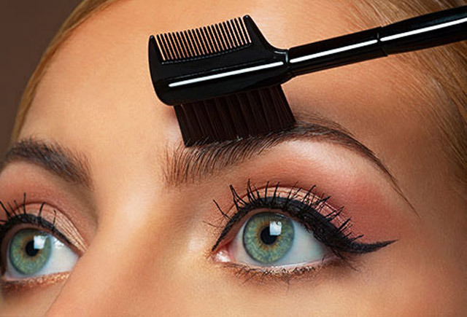
Таким образом, для того, чтобы получить отменный результат при окрашивании бровей карандашом необходимо:
● тщательно подходить к выбору косметического средства, лучше, если это будет проверенный производитель;
● найти «свою форму» бровей;
● освоить технику штрихового окрашивания;
● упорно тренироваться/
Как итог – аккуратные, четко очерченные брови, дополнят образ и подчеркнут вашу красоту и индивидуальность. Бояться не стоит, ведь лишь с практикой придут первые успешные результаты.

